Draga učenka, učenec, spoštovani starši.

Pred vami je tretji sklop navodil za delo pri predmetu angleščina. Obsega vsebine za teden od 30. marca do 3. aprila 2020. Delo si razporedite sami.
Domače delo pošljite po elektronski pošti na naslov: kovacic.tamara.os@gmail.com. Naloge, ki mi jih boste oddali v pregled, bom posebej označila.
Na spletni strani https://www.irokus.si/ so v času učenja na daljavo brezplačno dostopna vsa učbeniška gradiva založbe Rokus Klett. Tam lahko poslušate vse slušne posnetke, v DZ pa preverite pravilnost svojih odgovorov (tako da pritisnete na kvadratek s kljukico v spodnjem delu – rešitve se obarvajo modro).

Za vprašanja sem vam na voljo.
Želim vam uspešno delo in ostanite zdravi.
Učiteljica Tamara Kovačič
- URA (PREDVIDENA ZA PONEDELJEK, 30. 3. 2020)

Prejšnji teden je bil namenjen učenju novega besedišča, hkrati pa obnovitvi znanja o času Present Perfect. Ponovno poglej v zvezek ali učbenik in na kratko ponovi obliko tega časa. Vaje so interaktivne, kar pomeni, da jih boš reševal preko spodnje povezave. Ko rešiš vse primere, lahko preveriš s klikom na gumb »check«, ali so tvoji odgovori pravilni.
https://www.englisch-hilfen.de/en/exercises/tenses/present_perfect_statements.htm
Priložen pa je še en delovni list (delovni list 1), ki si ga skopiraj in prav tako reši. Sliko tega pa mi pošlji na email, da ga pregledam.
Prav tako naj bo ta ura namenjena tudi ponavljanju nepravilnih glagolov. Ponovi tiste, ki si si jih izbral prejšnji teden in izberi novih 15, ki si jih najprej napišeš v zvezek, nato se jih naučiš, lahko s pomočjo miselnega vzorca ali s pomočjo rapa.
Za vajo reši še tole spodnjo nalogo, ki jo rešiš v zvezek, sliko si lahko tudi natisneš:
Look at the picture and say what has happened. Poglej slike in povej kaj se je zgodilo. Odgovore zapiši v zvezek. (lahko si pomagaš z glagoli, ki so napisani pod slikami)
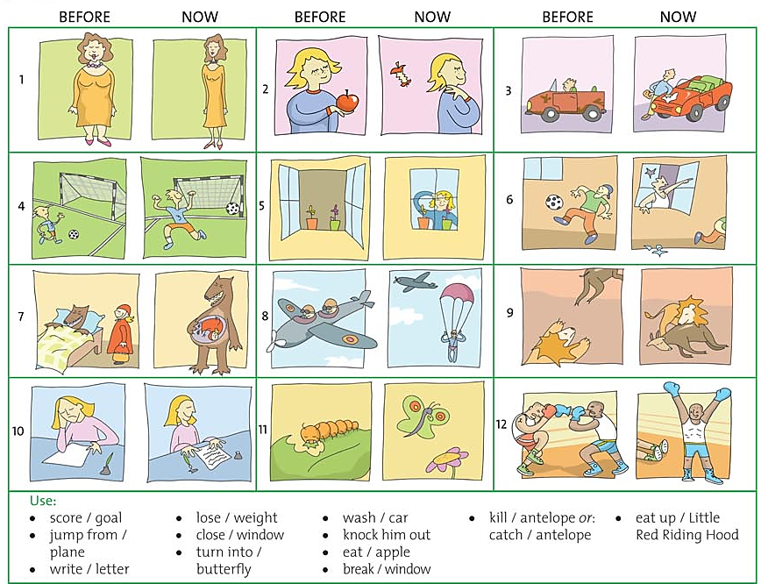
NALOGA 1:
DELOVNI LIST 1 – PRESENT PERFECT
Fill in the simple form of the PRESENT PERFECT TENSE. Dopolni povedi s pravilno obliko glagola iz oklepaja v trdilni, vprašalni ali nikalni obliki.

- Someone _____________________________________ (EAT) my apple.
- Oh no ! I ______________________________________ (BREAK) a window.
- My sister ______________________________________ (START) a new job recently.
- You __________________________________________ (NOT LEAVE) your homework on the bus. Here it is.
- I ________________________________________ (WRITE) my English essay.
- We _____________________________________________ (ALREADY FINISH) our shopping.
- I ________________________________________________ (LOSE) all my money.
- John _____________________________________________ (NOT GO) to the supermarket. He’s still here.
- Your girlfriend ________________________________________ (JUST PHONE).
- Mr and Mrs Jackson ____________________________________ (NOT SEE) the new film yet.
- Peter ________________________________________________ (NEVER SEE) such a large dog,
- They ________________________________________________ (LIVE) here for a long time.
- He’s late. He __________________________________________(NOT ARRIVE) yet.
- _________________________________________ (HE EVER BE) to Australia ?
- I ____________________________________________ (BUY) some new shows and a hat.

- URA (PREDVIDENA ZA TOREK, 31. 3. 2020)

Ponovite besedišče v povezavi s hišnimi opravili. Spodaj je priložen delovni list, ki ga natisnete, prilepite v zvezek in nato rešite (DELOVNI LIST 2).
Dodatno za vajo in utrjevanje naredite še delovni list 3, je priložen na koncu.
V učbeniku, na strani 75 rešite nalogo 5, rešite tudi nalogo z nepravilnimi glagoli (v modro-rumenem okvirčku naloga »Try this!«). Uporabite spletni učbenik, dostopen na strani iRokus in pri nalogi 6 poslušajte posnetek. Nato odgovorite na vprašanja. Poslušajte še enkrat in odgovorite na vprašanja pri nalogi 6B.
Za nalogo naredite v zvezek napišite nekaj povedi o tem, kaj ste ali še niste naredili v tem tednu. To nalogo lahko prihranite za konec tedna in mi jo do petka pošljete na email. V učbeniku na strani 75 je tudi podan primer (glej nalogo 6C).
Rešitve delovnega lista so podane na koncu.

- URA (PREDVIDENA ZA SREDO, 1. 4. 2020)
Odpri učbenik na strani 76. Preden prebereš besedilo, pomisli na ogrožene živalske vrste, koliko se jih lahko spomniš? Zakaj je okolje ogroženo? Kakšni problemi se pojavljajo?
Preberi besedilo. Med branjem lahko sproti označuješ besede, ki so neznane/nove.
V zvezek nato napiši naslov: TAKE ACTION in prepiši neznane/nove besede. Tokrat naj bo tvoja naloga, da pomene teh besed poiščeš sam, in sicer z uporabo spletnega slovarja. Sliko svojega slovarčka mi pošlji na email. Spodaj pa je že nekaj novih besed, ki pa jim seveda dodaš vse tiste, ki so zate nove. Že pripravljen seznam besed si lahko oblikuješ sam, lahko pa si ga natisneš in prilepiš v zvezek. Najdeš ga na naslednji strani.

Na koncu naredi še naloge bralnega razumevanja, in sicer na strani 77, naloge B in C. Pri nalogo B svoje odgovore preveri s poslušanjem preko spreta na strani iRokus.

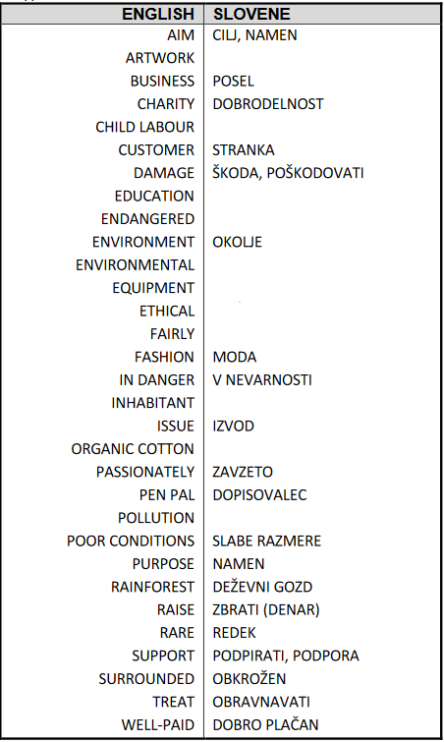

PREVEDI:

PASSIONATELY
FASHION DESIGNER
ETHICALLY
PROVIDE
EQUIPMENT
ENDANGERED
CAMPAIGN
WELL-KNOWN
EDUCATIONAL

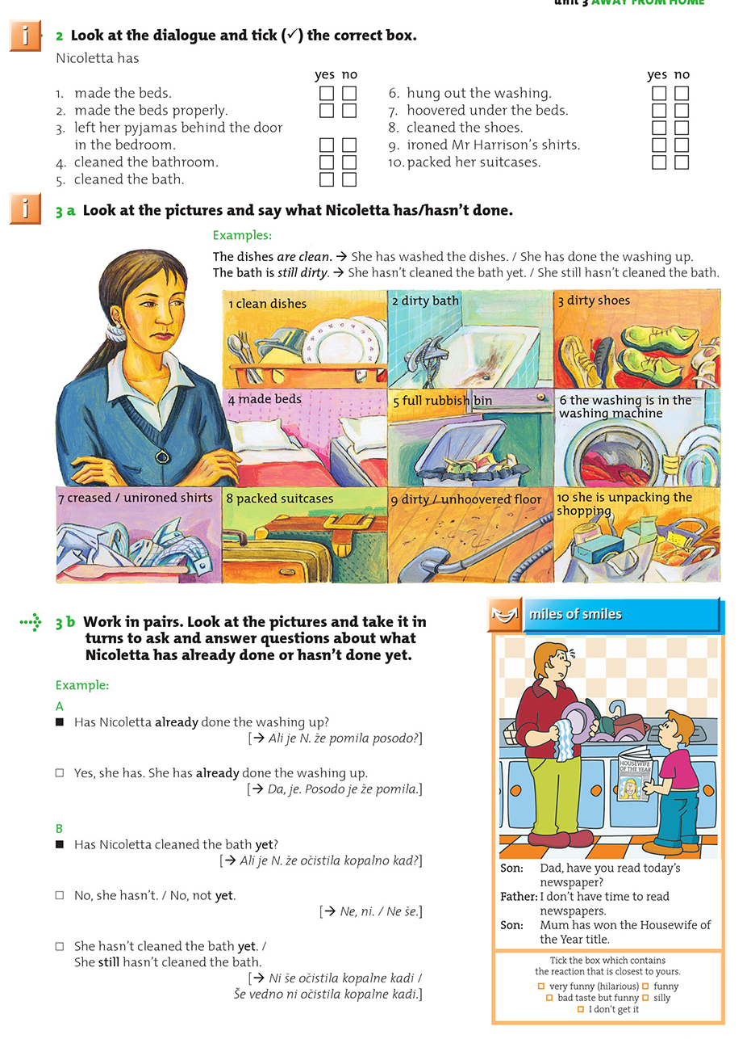
DELOVNI LIST 2 (HOUSEWORK)
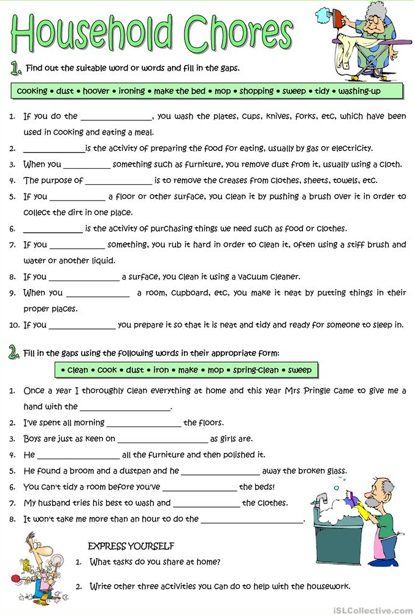
DELOVNI LIST 3
REŠITVE

Uč. Str. 75
6A | 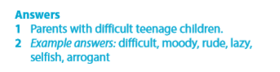
6B | 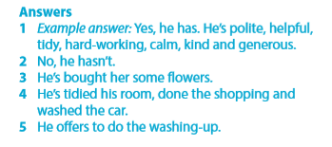

UČ, Str 77
2A | 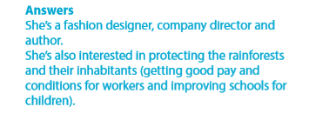
2B
2C

Vocabulary- slovarček
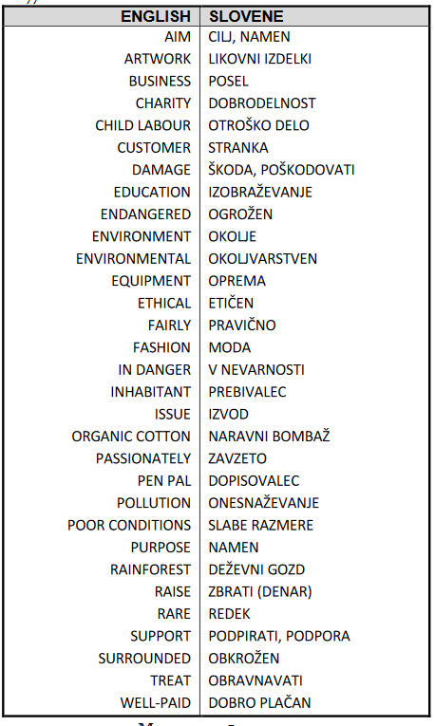

Rešitve naloge s sličicami NALOGA 1:
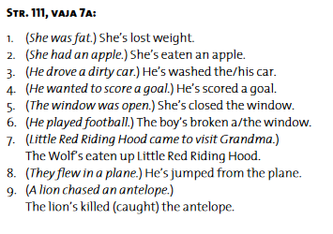

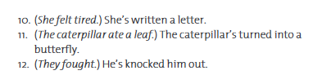

Delovni list 2
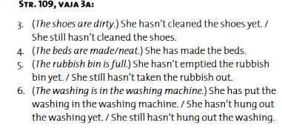
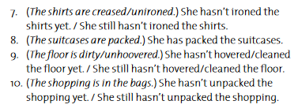

Delovni list 3

